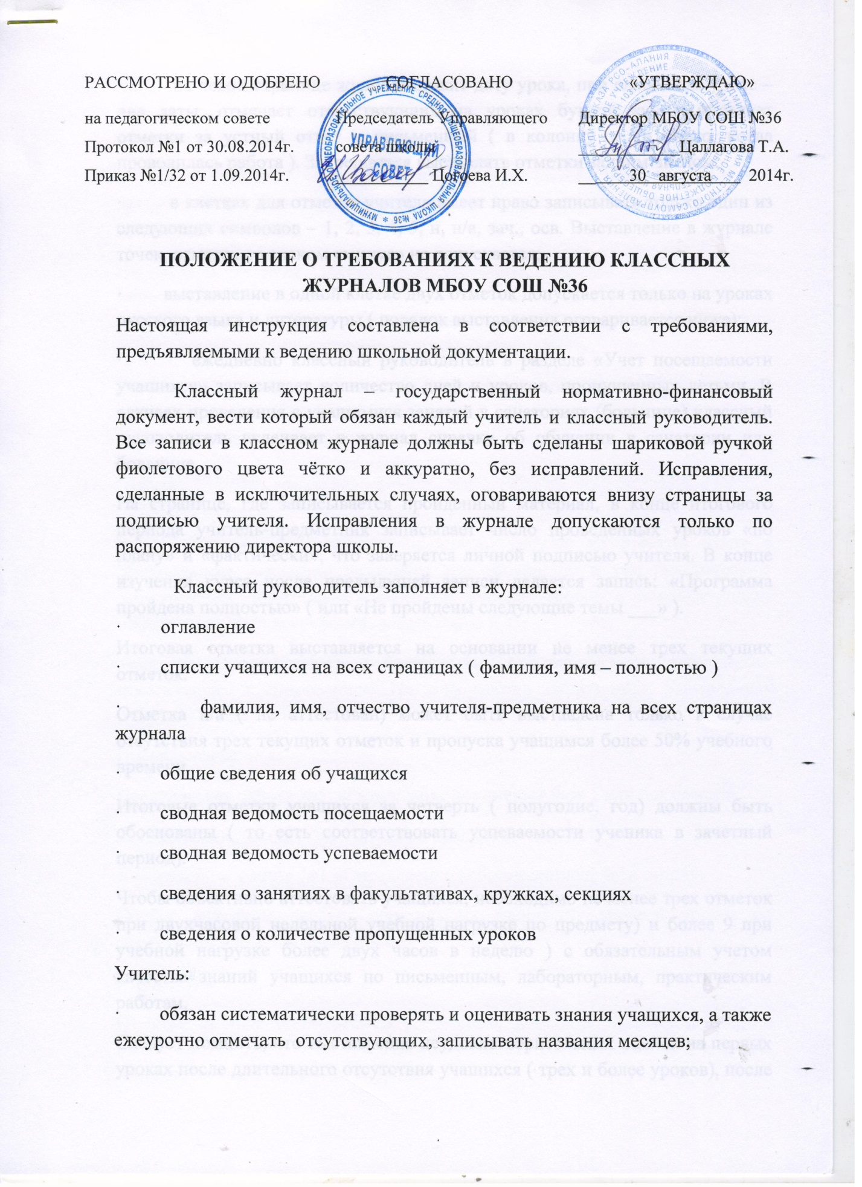
· на левой странице журнала ставит дату урока, при сдвоенном уроке – две даты, отмечает отсутствующих на уроках буквой «н», выставляет отметки за устный ответ и письменный ( в колонку за то число, когда проводилась работа ). Запрещается выставлять отметки задним числом;
· в клетках для отметок учитель имеет право записывать только один из следующих символов – 1, 2, 3, 4, 5, н, н/а, зач., осв. Выставление в журнале точек, отметок со знаком «минус» не допускается;
· выставление в одной клетке двух отметок допускается только на уроках русского языка и литературы ( порядок выставления оговаривается ниже);
· ежедневно классный руководитель в разделе «Учет посещаемости учащихся» записывает количество дней и уроков, пропущенных детьми. В случаях проведения с учащимися занятий в санаториях (больнице) классный руководитель вклеивает в журнал справку об обучении в санатории или больнице.
На странице, где записывается пройденный материал, в конце итогового периода учитель-предметник записывает число проведенных уроков «по плану» и «фактически», что заверяется личной подписью учителя. В конце изучения курса после предыдущей записи делается запись: «Программа пройдена полностью» ( или «Не пройдены следующие темы ___» ).
Итоговая отметка выставляется на основании не менее трех текущих отметок.
Отметка н/а ( не аттестован) может быть выставлена только в случае отсутствия трех текущих отметок и пропуска учащимся более 50% учебного времени.
Итоговые отметки учащихся за четверть ( полугодие, год) должны быть обоснованы ( то есть соответствовать успеваемости ученика в зачетный период).
Чтобы объективно аттестовать учащихся, необходимо не менее трех отметок при двухчасовой недельной учебной нагрузке по предмету) и более 9 при учебной нагрузке более двух часов в неделю ) с обязательным учетом качества знаний учащихся по письменным, лабораторным, практическим работам.
Следует помнить, что выставление неудовлетворительных оценок на первых уроках после длительного отсутствия учащихся ( трех и более уроков), после каникул сдерживает развитие успехов в их учебно-познавательной деятельности и формирует негативное отношение к учению и учебным предметам.
Между зачетами, тематическими контрольными работами следует предусмотреть промежуточную аттестацию учащихся по изучаемой теме путем устного опроса.
На правой стороне развернутой страницы журнала учитель обязан записывать тему, изученную на уроке, и задания на дом. Количество часов по каждой теме должно соответствовать утвержденному календарно-тематическому планированию и программе по предмету.
На занятиях по иностранному языку, информатике, физической культуре класс делится на две подгруппы. Записи ведутся индивидуально каждым учителем, ведущим подгруппу.
При проведении сдвоенных уроков записывается тема каждого урока в каждой графе.
Все записи по всем учебным предметам ведутся на русском языке с обязательным указанием не только тем уроков, но и тем практических, лабораторных, контрольных работ, экскурсий, уроков с использованием информационных технологий, видеоуроков и т.п.
Тема урока формируется в соответствии с утвержденным календарно-тематическим планированием. Не допускаются записи вида: Контрольная работа №1. Практическая работа №2 и т.п.
Правильная запись:
Практическая работа №5. «Размещение топливных баз» ( или без номера).
Контрольный диктант №2 «Сложное предложение».
Лабораторная работа №1 «Определение доброкачественности пищи».
Особое внимание следует обратить на специфику записей уроков по следующим учебным предметам:
Литература
Отметки за творческие работы ( классные, домашние сочинения и др. ) выставляются дробью на той странице, где эта работа записана ( в графе, соответствующей дате записи урока).
Перед записью темы уроков по внеклассному или самостоятельному, выразительному чтению следует писать сокращенно: «Вн.чт.», «Сам.чт.», «Выр.чт.».
Отметки за выразительное чтение ( наизусть ) следует выставлять в отдельную колонку, а в графе «Что пройдено» писать: А.Блок. Чтение наизусть.
Сочинения записывать так: 1-й урок. Р.р. Сочинение по творчеству поэтов серебряного века. 2-й урок. Р.р. Написание сочинения.
Русский язык
Отметку за контрольный диктант с грамматическим заданием следует выставлять в одной колонке дробью.
Запись о проведении классного изложения по развитию речи следует делать так: 1-й урок. Р.р. Изложение с элементами сочинения. 2-й урок. Р.р. Написание изложения по теме «…».
Иностранный язык
Все записи ведутся на русском языке. В графе «Что пройдено» помимо темы урока обязательно надо указывать одну из основных задач урока. Например: «Ознакомление с определенным артиклем».
Химия, физика, физическое воспитание
Инструктаж по технике безопасности обязательно отмечается либо в графе «Что пройдено на уроке», либо в графе «Домашнее задание».
Биология
Лабораторные работы проводятся и отмечаются в журнале в зависимости от типа урока и задач и оцениваются индивидуально, если ученики осваивают новые знания и приемы учебной деятельности, а если идет закрепление умений и навыков, полученных ранее, оцениваются все учащиеся.
Классный журнал заполняется учителем в день проведения урока.
В случае болезни учителя учитель, замещающий коллегу, заполняет классный журнал обычным порядком ( подпись и другие сведения делаются в журнале замещения уроков).
В графе «Домашнее задание» записывается содержание задания, страницы, номер задач и упражнений с отражением специфики организации домашней работы, например, «Повторить … составить план к тексту, составить или заполнить таблицу, учить наизусть, ответить на вопросы, домашнее сочинение, реферат, сделать рисунок» и другие.
Категорически запрещается допускать учащихся к работе с классными журналами.

